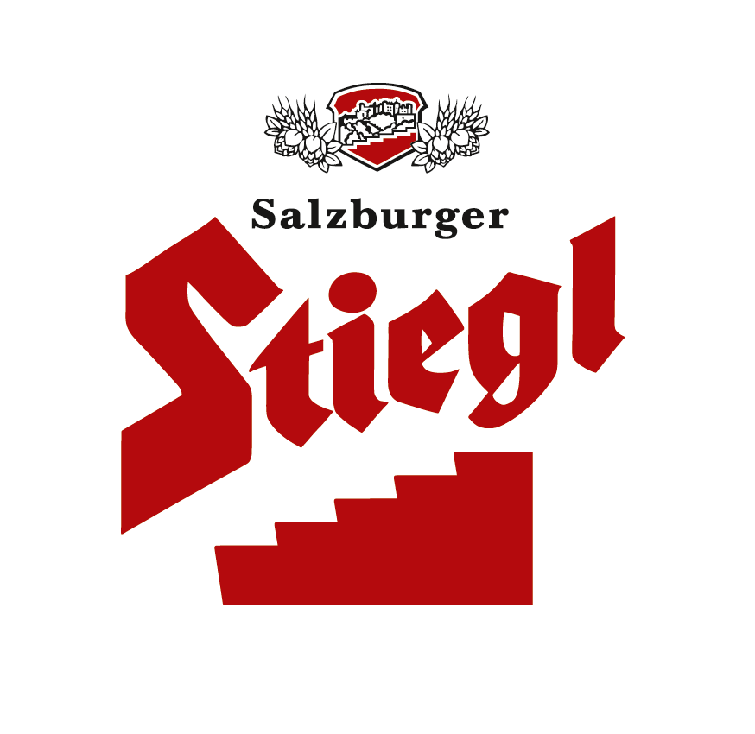

Presseinformation!

➲ Stiegl-Adventkalender in limitierter Auflage ab sofort erhältlich
➲ Das „must have“ für jeden Bierliebhaber
➲ Beliebtes weihnachtliches Geschenk: Auflage für heuer verdoppelt

Stiegl-Adventkalender mit „bierigen“ Überraschungen

Für Kinder sind Adventkalender unverzichtbar. Und seit 2009 auch für Erwachsene. Denn der Stiegl-Adventkalender ist mit Bier-Spezialitäten sowie neuen weihnachtlichen Stiegl-Überraschungen gefüllt und weckt „das Kind im Manne“ (und auch in der Frau).

Nach wenigen Tagen restlos ausverkauft
Aufgrund der starken Nachfrage 2010 (der Kalender war nach wenigen Tagen restlos ausverkauft), hat Stiegl, Österreichs größte und führende Privatbrauerei, die Menge für heuer gleich verdoppelt und sage und schreibe 25.000 Stück des heiß begehrten Kalenders produzieren lassen. Wer sich also das Warten auf das Christkind mit dem Stiegl-Adventkalender verkürzen will, sollte sich rechtzeitig darum kümmern.

Ab Anfang November zu haben
Der Stiegl-Adventkalender ist ab Anfang November im österreichischen Lebensmittel- und Fachhandel erhältlich. Gesehen um € 29,90 (solange der Vorrat reicht).

2011-11-07

Rückfragen richten Sie bitte an:

Stiegl-Pressestelle, Mag. Alexandra Picker, c/o Hebenstreit & Picker PR GmbH
Tel. 0662-841187-0, office@hebenstreit-picker.at

